САНИТАРНАЯ ПРОЦЕДУРА – СТЕЛАЖ

Согласно установленному графику чистки оборудования использовать использовать олну из последующих опций:
- После каждого использования
- Один раз в неделю
- Один раз в месяц
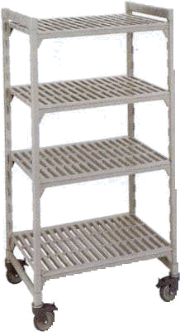

  - Удалить все остатки пищи с полок стелажа.
  - Использовать щётку с длинной ручкой или толстую тряпку для чистки основания горячей, мыльной водой.
  - Ополоснуть чистой холодной водой.
  - Сделать санитарную обработку используя подходящий расствор.
Высушить используя чистую сухую тряпку.

